Журнал для детей,
родителей, педагогов

Детский сад №175
Выпуск № 4
Сентябрь-ноябрь

ЛУЧИК

Тема выпуска:
«Осенний карнавал»

От редакции ЛУЧИК
Уважаемые читатели!

Осень - очень красивое время года. Немного грустно, оттого что облетает листва, но стоять под разноцветным листопадом приятно и весело. Природа прощается с нами до весны, каштаны и жёлуди сбрасывают свои необыкновенно красивые плоды. Жёлтые кленовые листья на солнце кажутся золотыми, от них в парке ещё светлее и солнечнее. Можно собрать все эти осенние подарки и сделать из них красивую поделку, которая всю зиму будет напоминать нам об этом чудесном времени.
В этом выпуске газеты вы окунетесь в жизнь детского сада, а также получите полезные советы от наших педагогов.
Мы надеемся на сотрудничество с нашей редакцией родителей, педагогов и детей!
С наилучшими пожеланиями,
редакционная коллегия!

В этом номере ЛУЧИК

От редакции
Приветственное слово
Фотоальбом…………………………………………………………………………….
«Праздник осени в детском саду»
Вот так мы живем…………………………………………………………………
«Твой ход, пешеход»
«Мамочке любимой посвящаем»
Страничка учителя-логопеда……………………………………………….
«Развиваем связной речи детей в семье»
Рекомендации педагога……………………………………….....
«Зарядка – это весело»
Развивашка…………………………………………………………………………….
Поздравляем! …………………………………………………………………..…
Анонс……………………………………………………………………………………
«Красавица зима»

Фотоальбом ЛУЧИК

Осенний праздник в группе «Гномики»

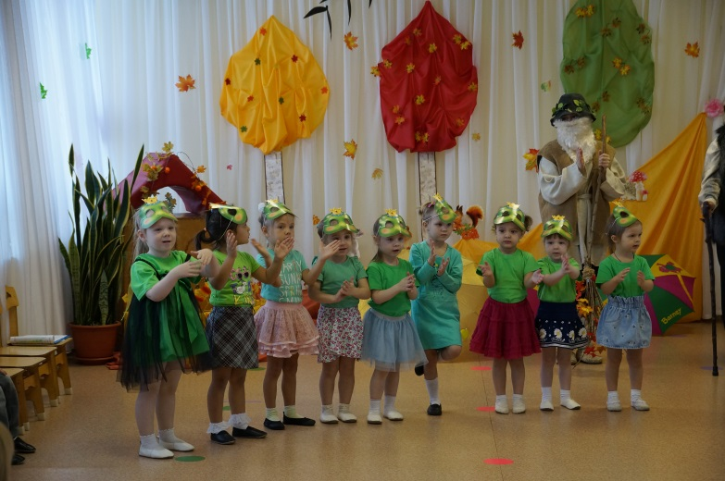
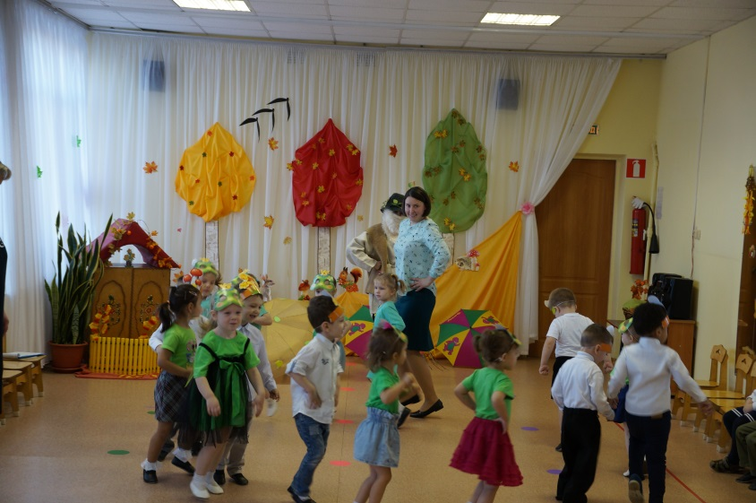

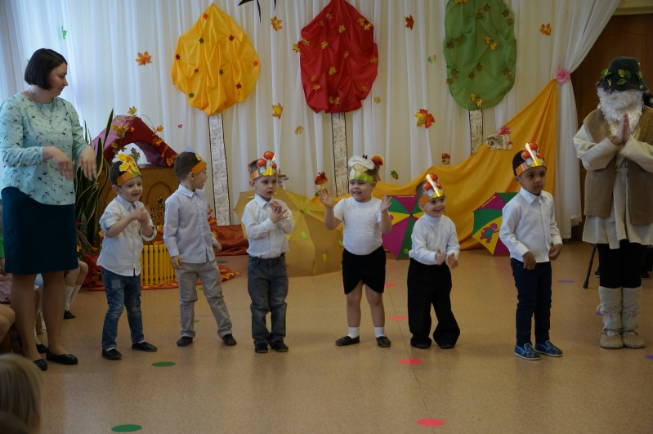

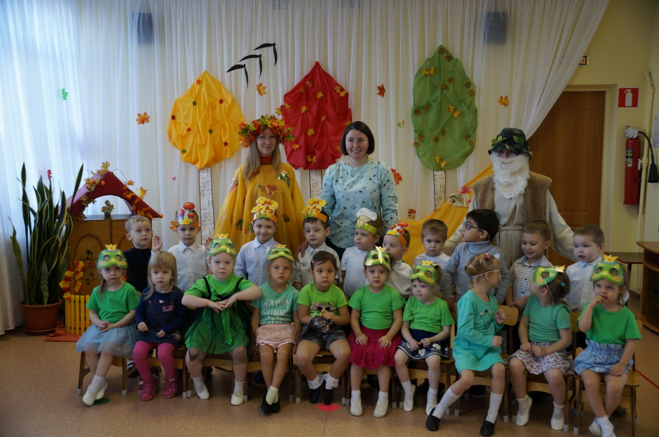

Фотоальбом ЛУЧИК

Осенний праздник в группе «Теремок»
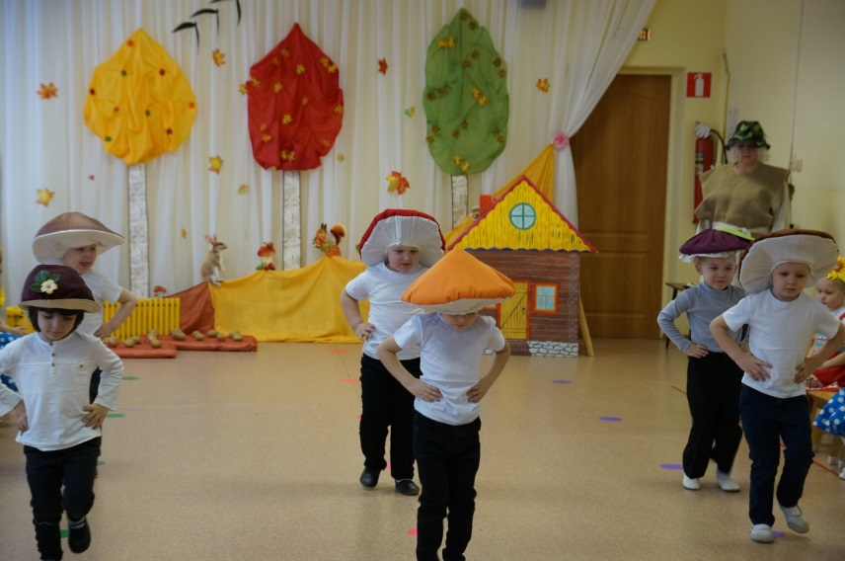
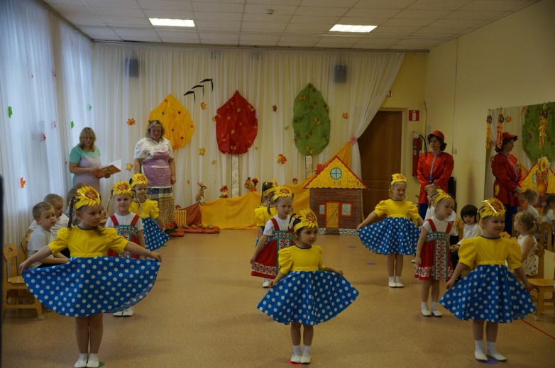
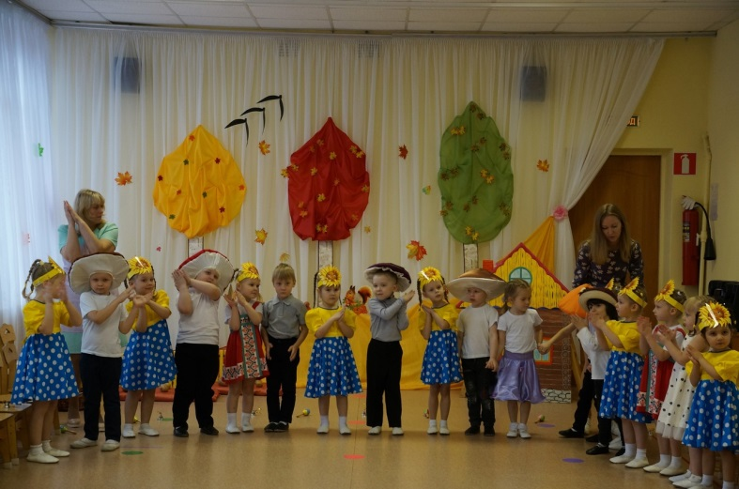
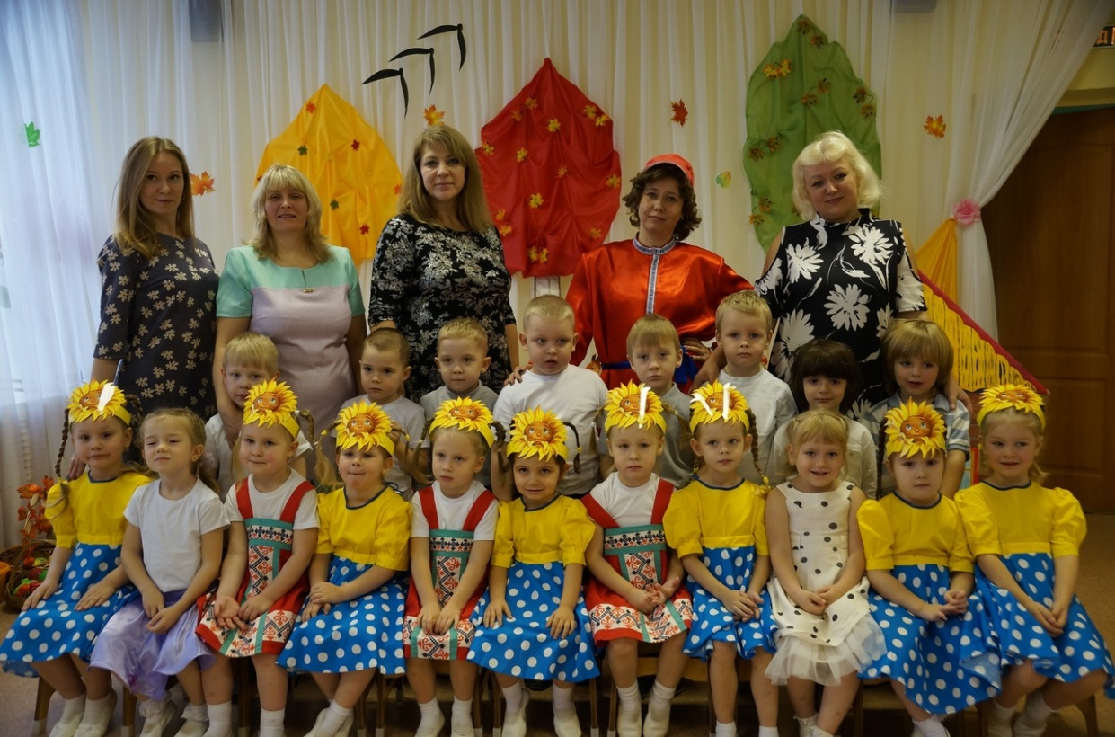

Фотоальбом ЛУЧИК
Осенний праздник в группе «Радуга»
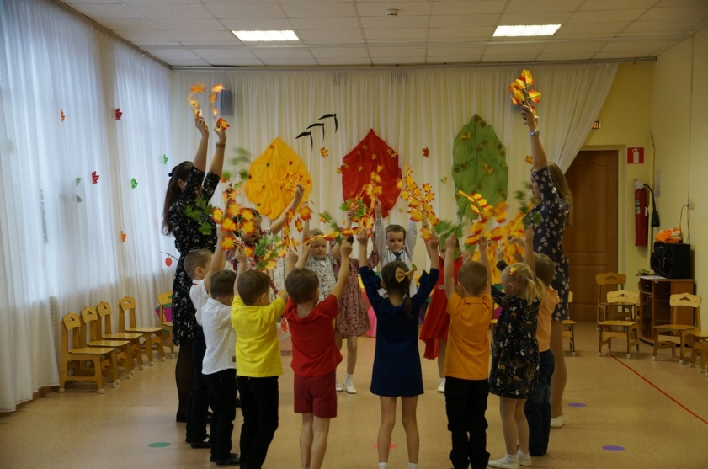

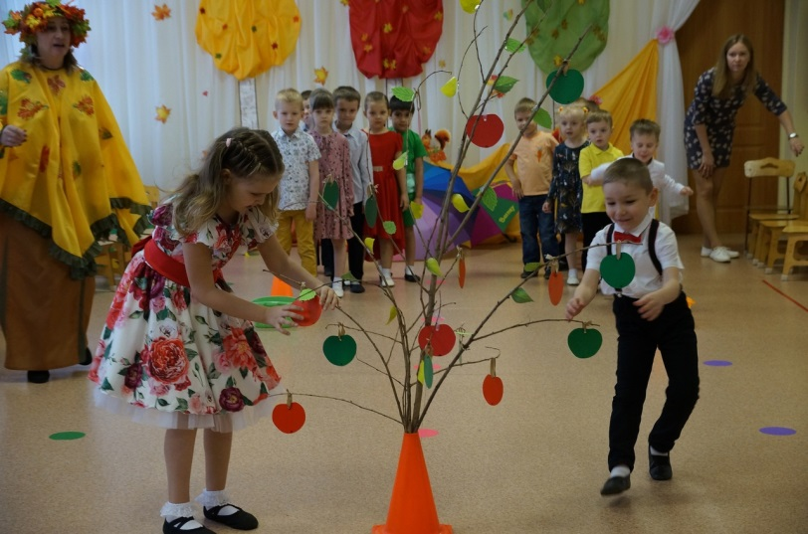
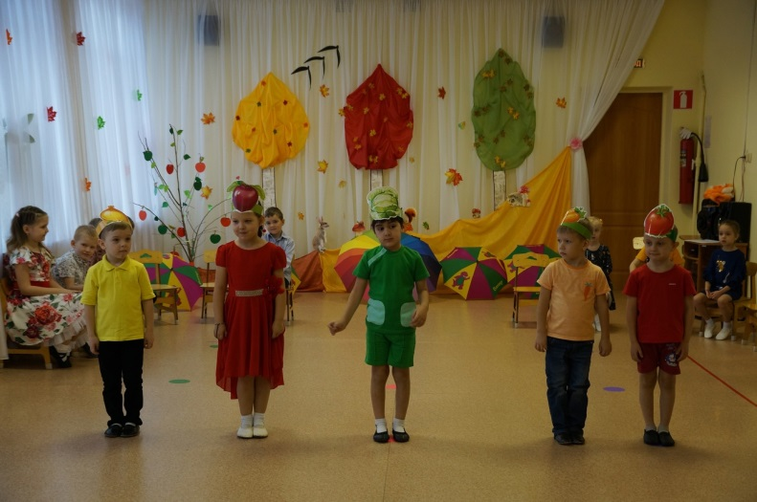

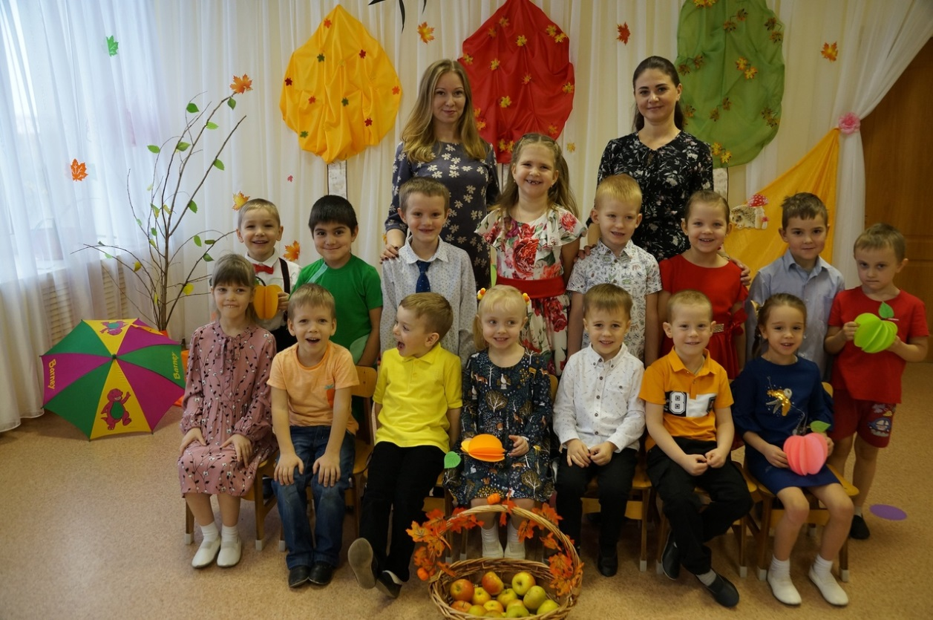

Фотоальбом ЛУЧИК
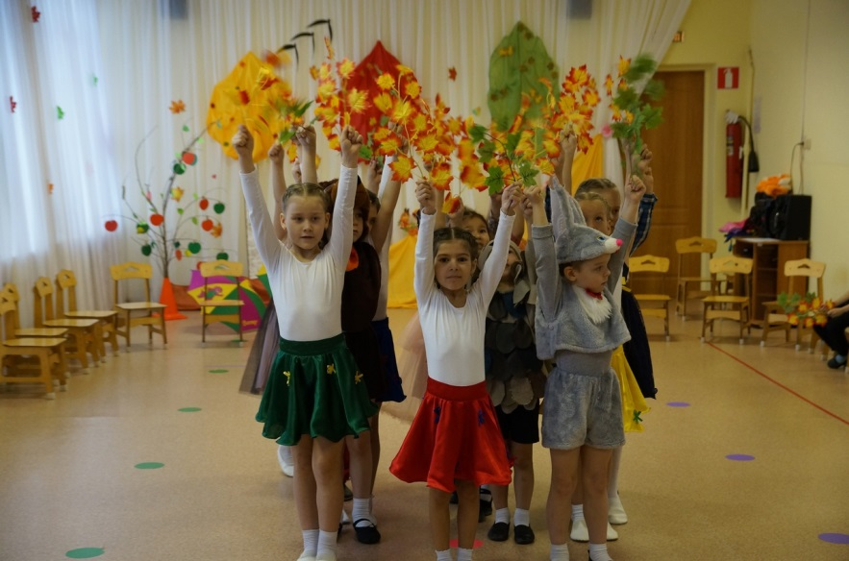
Осенний праздник в группе «Смешарики»

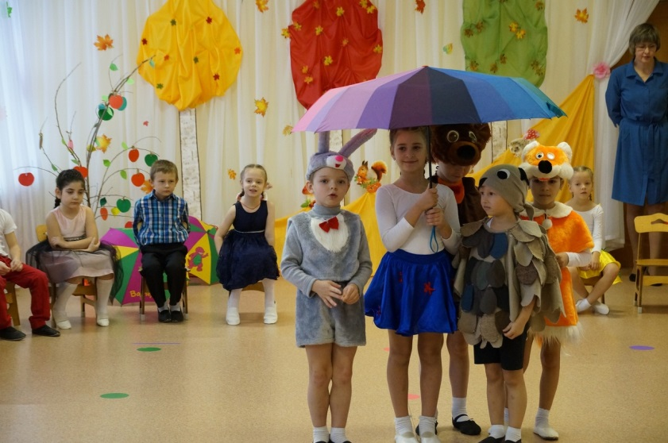
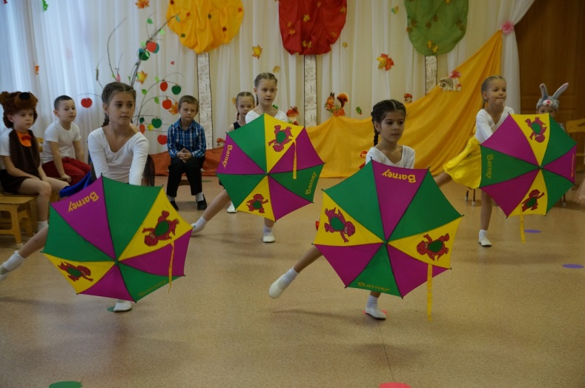

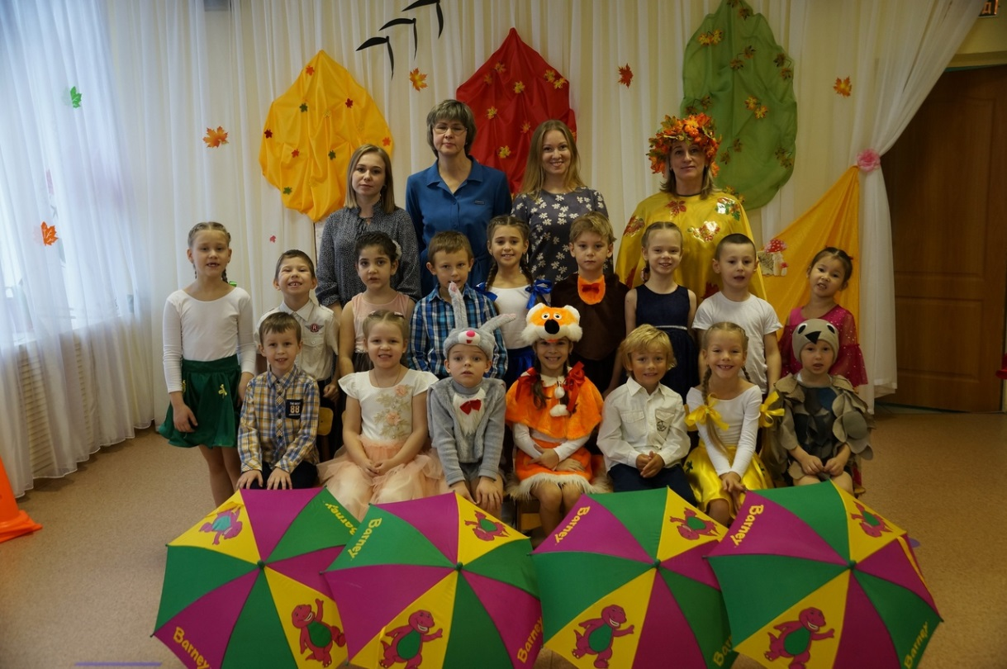

Фотоальбом ЛУЧИК
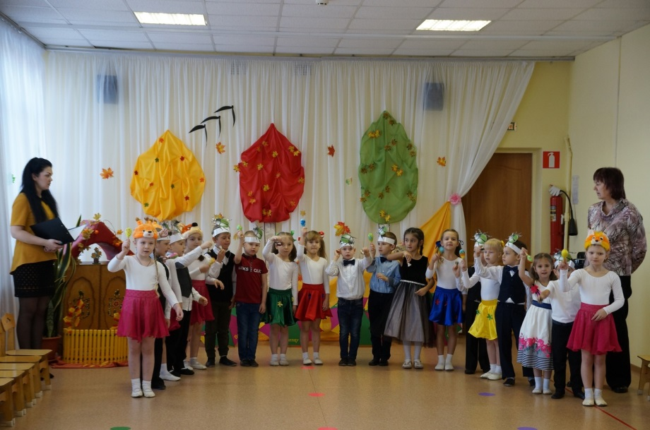
Осенний праздник в группе «Винни-Пух»

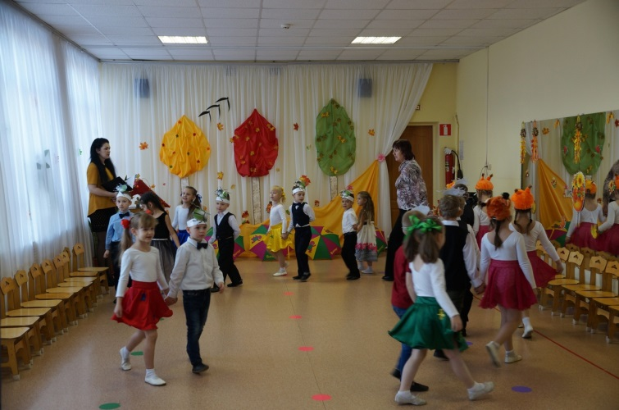
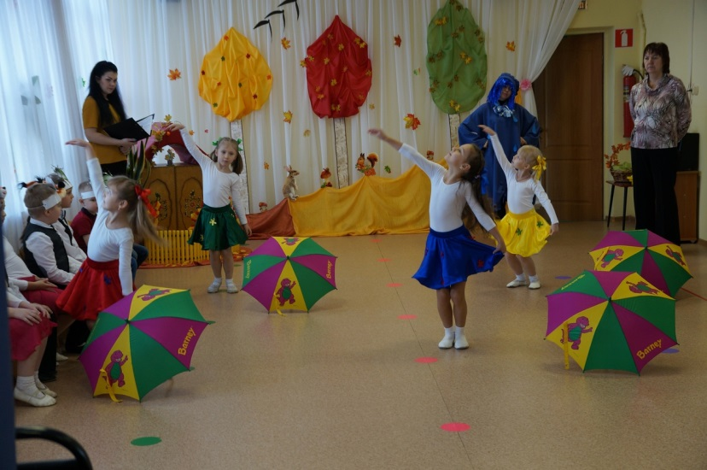

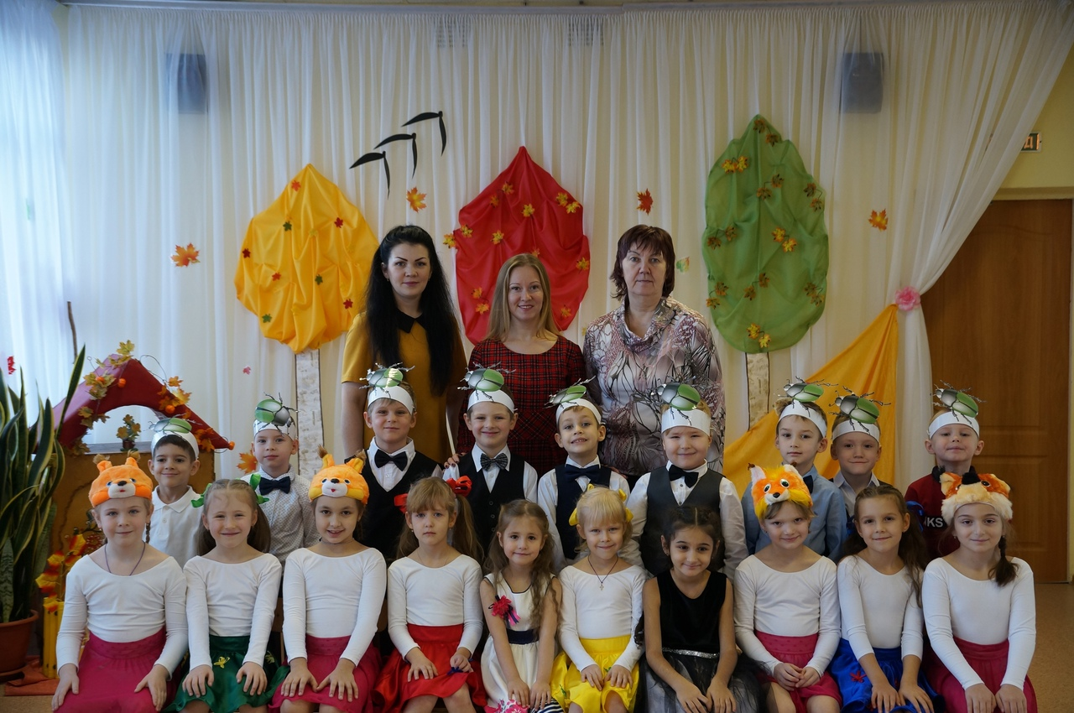

Вот так мы живём ЛУЧИК
Совместно с экспертным центром "Движение без опасности"
в нашем детском саду было организовано мероприятие в рамках федерального проекта "Твой ход, пешеход"!

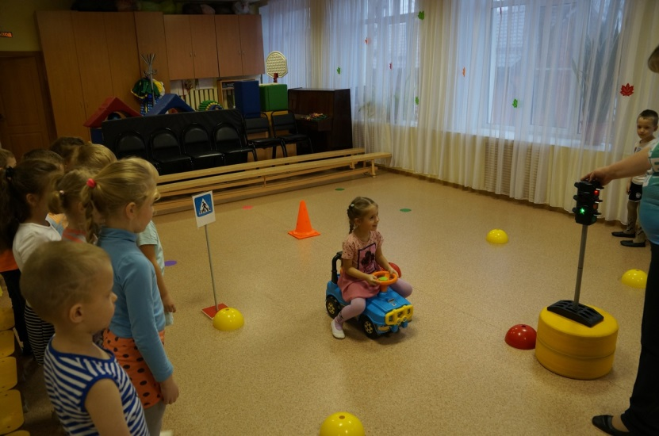

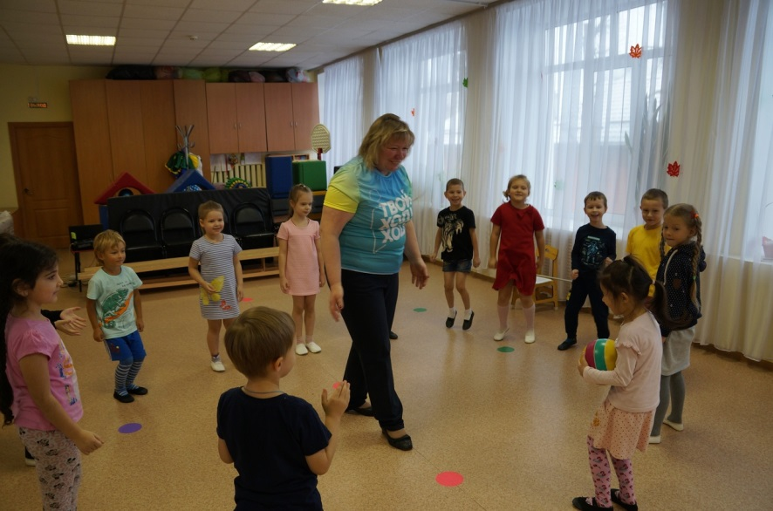

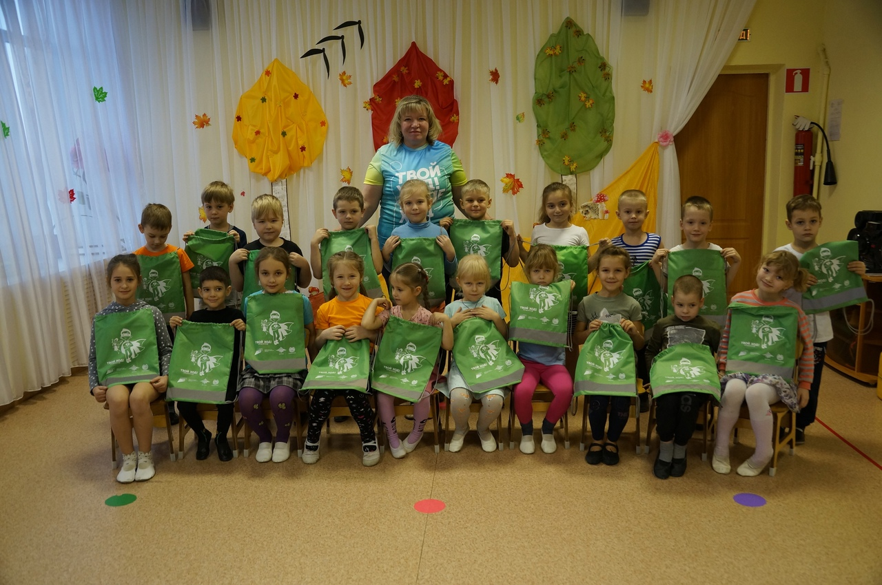

Вот так мы живём ЛУЧИК
«Мамочке любимой посвящаем»
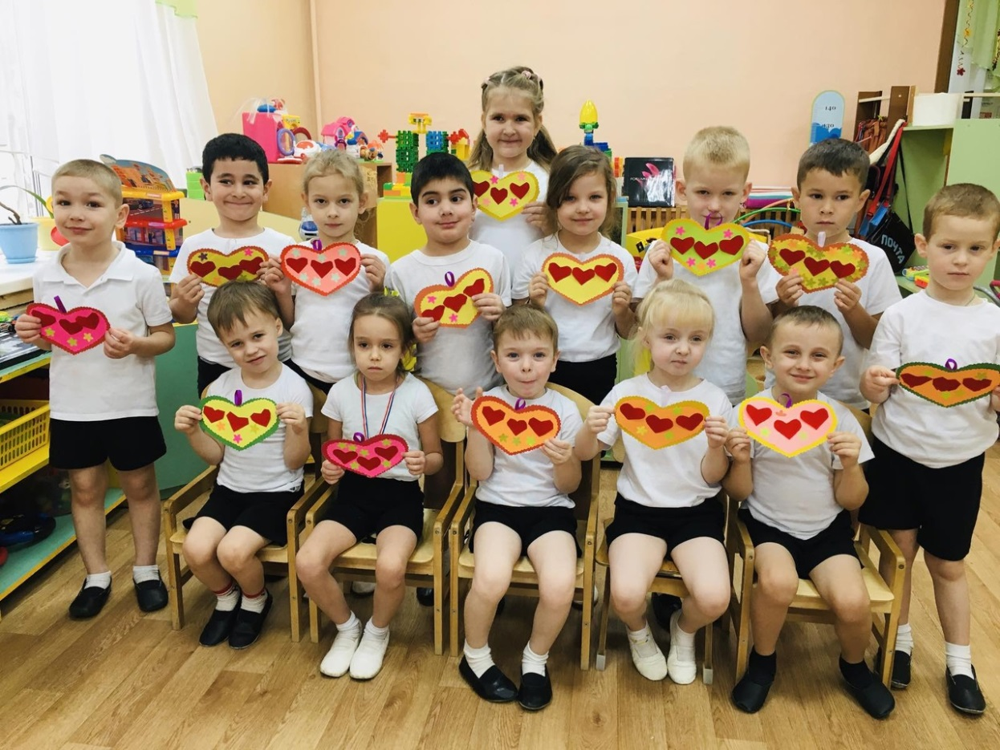

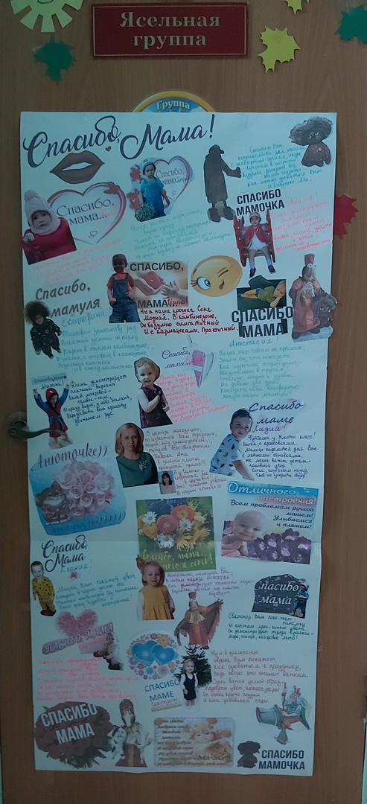

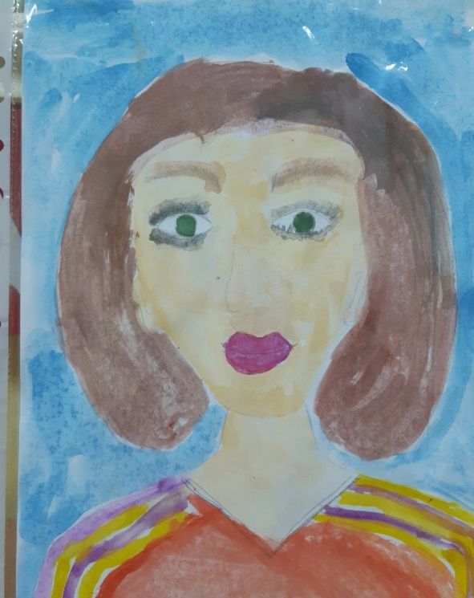
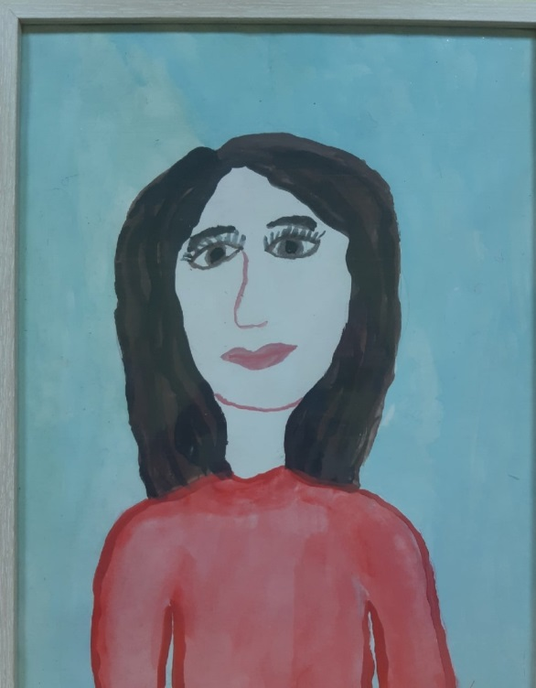

Страничка учителя-логопеда ЛУЧИК
«Развитие связной речи детей в семье»
Умения и навыки связной речи не развиваются спонтанно, и без
специального обучения ребёнок не достигнет того уровня развития
связной речи, который необходим для полноценного обучения в
школе. Работы, проводимой в детском саду или на подготовительных
к школе занятиях для полноценного развития связной речи
недостаточно, обязательно усилия педагогов дошкольных учреждений
должны подкрепляться домашними занятиями.
Примеры игр и упражнений, которые могут
использовать родители в домашних условиях.
Игра «Вспомни случай»
Выберите с ребенком какое-то событие, в котором вы вместе недавно
участвовали. Например, как вы гуляли по набережной и смотрели
праздничный салют. По очереди рассказывайте друг другу, что видели, что
делали. Припоминайте как можно больше деталей.
Игра «Говорим по-разному»
Попробуйте один и тот же детский стишок прочитать сначала обычным
голосом, потом очень быстро и очень медленно, басом и тоненьким голоском,
делая ударение не на тех словах, на которых нужно. Изменив интонацию,
можно безобидное стихотворение прочитать как страшную историю
или как телевизионный репортаж.
Игра «Всегда под рукой»
Всем родителям знакомы ситуации, когда ребенка трудно чем-то
занять, — например, долгое ожидание в очереди или утомительная
поездка в транспорте. Все, что нужно в таких случаях, — чтобы в маминой
сумочке нашлась пара фломастеров или хотя бы просто ручка. Нарисуйте на
пальчиках малыша рожицы: одна — улыбающаяся, другая — печальная,
третья — удивляющаяся. Пусть на одной руке окажется два
персонажа, а на другой, допустим, три. Малыш может дать
персонажам имена, познакомить их между собой, спеть песенку или
разыграть с ними сценку.
Игра «Давай поговорим»
Является обычной беседой на бытовые темы.
Инструкция: «Я задаю вопросы, а ты отвечай. Если хочешь, можешь и
ты задать мне вопрос, а я тебе отвечу. Ты сегодня завтракал? А что ты
ел? Какая сегодня погода? Тебе нравится заниматься со мной?»
В зависимости от активности ребенка его участие может быть
квалифицировано как инициативное или пассивное, а речевые ответы как
развернутые или краткие, самостоятельные или с опорой на лексику вопроса.
Лучше всего вопросы задавать разные по содержанию, внеконтекстные, не
связанные с общей темой.

Желаем успехов!
Учитель-логопед: Кузнецова Е.Н.
Рекомендации педагога ЛУЧИК
Зарядка – это весело!
Личный пример родителей для ребенка убедительнее всяких аргументов, и лучший
способ привить крохе любовь к физкультуре – заняться ею вместе с ним!
Малыши обладают удивительным качеством: они подсознательно
запоминают слова и поступки взрослых, даже копируют выражение лица.
Это можно с успехом использовать для развития у крохи вкуса к физической
культуре. Предлагаемые упражнения не представляют для взрослого человека
особой сложности.
Если мама сказала: «Молодец, у тебя все получится», – значит, так
оно и есть!
• В непринужденной обстановке любое дело – в удовольствие.
Поэтому больше улыбайтесь и шутите.
• Хорошая музыка создает настроение и задает ритм движений.
• Важно, чтобы каждое движение кроха выполнял с удовольствием и без
лишнего напряжения.
• Чаще хвалите вашего маленького спортсмена за успехи.
• Старайтесь время от времени делать паузы, переключая
внимание крохи на другие занятия.
- Начните с простых приседаний. Старайтесь делать их одновременно,
взявшись за руки. А затем представьте себя танцорами: приседая,
выставляйте ногу вперед с упором на пятку. Это не так легко! Зато у вас
улучшаются координация движений и осанка, укрепляются мышцы
брюшного пресса.
- Сидя на мягкой подстилке, малыш сгибает ноги и обхватывает их
руками. Затем перекатывается на спину и возвращается в исходное положение. Так ребенок учится группироваться и мягко приземляться. А мама подстрахует его, держа за затылок.
- Так здорово покачаться, держась за мамины руки. А тем временем кроха улучшает свою осанку, вырабатывает чувство равновесия, укрепляет мышцы спины и ног. Чтобы избежать травм при случайном падении, имеет смысл постелить на пол коврик.
- Приятно, если удается запустить бумажный самолетик
дальше, чем мама! Выполняя эти незамысловатые движения, кроха разрабатывает плечевой пояс и улучшает координацию движений. Мамина задача при этом – следить, чтобы малыш правильно делал замах, а не бросал самолет перед собой.
- Мама и малыш сидят друг напротив друга, широко расставив ноги, и
катают мяч. Освоив этот вариант, можно перейти к более сложному: у
каждого – по мячу, и вы катаете, их друг другу, стараясь, чтобы мячи не
сталкивались. Следите за тем, чтобы малыш держал ножки прямыми. Ведь
поглощенный игрой, он и не догадывается, что выполняет упражнение на
растяжку!
Желаем успехов!
Инструктор по физкультуре: Балашова В.А.

Развивашка ЛУЧИК

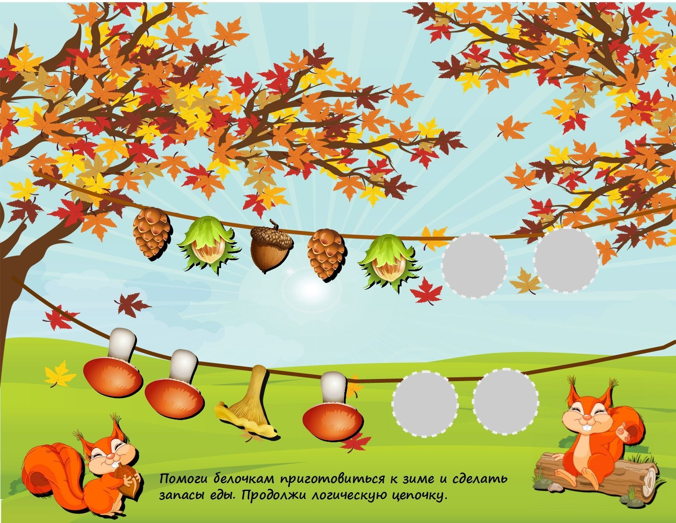

Поздравляем ЛУЧИК

Поздравляем с Днем знаний!
После летней передышки
Все спешим мы в детский сад.
Поздравляем педагогов,
Нянь, родителей, ребят!
Всем здоровья и удачи
Мы желаем от души.
Пуд терпения в придачу,
Год учебный, принеси.
Пусть всегда все удается,
Не печальтесь никогда.
Вас еще раз поздравляем,
В день осенний сентября!

27 сентября – День дошкольного работника!
День сегодня необычный —
День работников садов.
Всех коллег мы поздравляем.
Труд ваш — главный из трудов.
Вам здоровья пожелаем,
Мира, радости, любви
И цветов самых прекрасных,
Чтобы целый год цвели.
А еще активной жизни,
Творчества и доброты,
Чтоб работалось отлично,
Чтоб сбывались все мечты!

Поздравляем ЛУЧИК
Поздравляем с днем логопеда!
Логопедов поздравляем
Мы сегодня в праздник их.
Если с речью есть проблемы,
Вся надежда лишь на них.
Вам здоровья пожелаем,
Счастья в жизни и всех благ.
Помогаете вы людям
Побороть и стыд и страх.
Пусть побед побольше будет
На работе не простой.
Ну а дома ждет вас нежность,
Понимание и покой.
С Днем Матери!
Если мама рядом – нам всегда тепло,
На душе спокойно, весело, светло.
Мама нам подарит солнца нежный луч
И подскажет лучший, самый верный путь.
Мама понимает, любит нас всегда
И советом добрым сохранит от зла.
Пусть нас согревает ещё много лет
Глаз родных и милых негасимый свет!

Анонс ЛУЧИК
Лучик Журнал для родителей,
2020 №4 детей, педагогов

Тема номера «Красавица зима»
Уважаемые коллеги и родители! Приглашаем Вас принять участие в создании зимнего номера нашей газеты «Лучик». Присылайте интересные материалы и идеи по данной тематике, предлагайте темы для обсуждения!

Выходит 4 раза в год
Учредитель и издатель:
МДОУ «Детский сад № 175»,
заведующая Сорокина Т.В.
Редактор/ Дизайн: Кузнецова Е.Н.
Номер подписан в печать: ноябрь 2021 год
Материалы публикуются в авторской редакции
Адрес редакции: город Ярославль, улица Зеленцовская 5а
Телефон: 45-06-35
Электронная почта: yardou0175@yandex.ru

